BỘ GIÁO DỤC VÀ ĐÀO TẠO

TRƯỜNG ĐẠI HỌC MỞ THÀNH PHỐ HỒ CHÍ MINH

KHOA CÔNG NGHỆ THÔNG TIN



BÁO CÁO ĐỀ TÀI  
MÔN HỌC PHÂN TÍCH THIẾT KẾ HỆ THỐNG

Tên đề tài

**PHÂN TÍCH THIẾT KẾ HỆ THỐNG QUẢN LÝ THI TRẮC NGHIỆM QUA MẠNG**

|  |  |
| --- | --- |
| Sinh viên thực hiện | : Nguyễn Vân Anh  : Trần Mỹ Duyên  **:** Phan Thanh Hải  : Vũ Nguyễn Mai Linh  : Nguyễn Thị Như Quỳnh |
| Giảng viên hướng dẫn | ThS. Nguyễn Thị Phương Trang |
| Lớp | : IT2003 |

*Thành phố Hồ Chí Minh, tháng 7 năm 2022*

**MỤC LỤC**

Chương 1: Giới thiệu 1

1.1. Giới thiệu đề tài 1

1.2. Mục tiêu đề tài 1

1.3. Giới hạn đề tài 2

Chương 2: Khảo sát và hoạch định hệ thống 3

2.1. Mô tả hệ thống 3

2.2. Các phương pháp khảo sát 3

2.2.1. Quan sát hệ thống trắc nghiệm LMS 3

2.2.2. Quan sát hệ thống Tiện ích Sinh viên 4

2.2.3. Nghiên cứu tài liệu 5

2.3. Phỏng vấn 5

2.3.1. Kết quả đạt được 6

2.3.2. Dạng file aiken format (phần mở rộng) 7

2.4. Sơ đồ phân rã chức năng 8

Chương 3: Phân tích hệ thống 9

3.1. Mô tả thành phần dữ liệu 9

3.2. Bảng mô tả cơ sở dữ liệu 10

3.3. Sơ đồ thực thể kết hợp ERD 13

3.4. Mô hình dữ liệu quan hệ 13

3.5. Sơ đồ mức ngữ cảnh 14

3.6. Sơ đồ DFD mức đỉnh (mức 0) 14

3.7. Sơ đồ DFD mức 1 15

3.7.1. Sơ đồ DFD mức 1 chức năng quản lý kì thi của quản trị viên: 15

3.7.2. Sơ đồ DFD mức 1 chức năng quản lý tham gia kì thi của sinh viên: 17

Chương 4: Thiết kế giao diện 18

4.1. Giao diện đăng nhập 18

4.2. Giao diện phía quản trị viên 18

4.3. Giao diện phía sinh viên 20

TÀI LIỆU THAM KHẢO 22

**DANH MỤC HÌNH ẢNH**

Hình ảnh 2.1: Luồng màn hình tổng quan của giảng viên và quản trị viên 4

Hình ảnh 2.2: Luồng màn hình của sinh viên 5

Hình ảnh 2.3: Mô tả định dạng file aiken format 6

Hình ảnh 2.4: Sơ đồ phân rã chức năng 8

Hình ảnh 3.1: Sơ đồ thực thể kết hợp (ERD) 13

Hình ảnh 3.2: Sơ đồ mức ngữ cảnh 14

Hình ảnh 3.3: Sơ đồ mức đỉnh (mức 0) 14

Hình ảnh 3.4: Sơ đồ DFD mức 1 chức năng quản lý kì thi 15

Hình ảnh 3.5: Sơ đồ DFD chức năng tạo kì thi 16

Hình ảnh 3.6: Sơ đồ DFD chức năng xem thống kê điểm 16

Hình ảnh 3.7: Sơ đồ DFD mức 1 chức năng quản lý tham gia kì thi 17

Hình ảnh 3.8: Sơ đồ DFD chức năng tham gia kì thi 17

Hình ảnh 4.1: Giao diện đăng nhập 18

Hình ảnh 4.2: Giao diện các chức năng chính phía quản trị viên 18

Hình ảnh 4.3: Giao diện chức năng tạo kì thi 19

Hình ảnh 4.4: Giao diện chức năng chỉnh sửa, xóa kì thi 19

Hình ảnh 4.5: Giao diện xem thống kê điểm phía quản trị viên 20

Hình ảnh 4.6: Giao diện các chức năng chính phía sinh viên 20

Hình ảnh 4.7: Giao diện làm bài thi của sinh viên 21

Hình ảnh 4.8: Giao diện xem điểm thi của sinh viên 21

# Giới thiệu

## Giới thiệu đề tài

Ngày nay, với sự hỗ trợ của công nghệ, các ứng dụng, nền tảng trực tuyến đang ngày càng phát triển mạnh, cùng với đó là sự ra đời của các thiết bị điện tử thông minh, mọi hoạt động đang dần được số hóa và việc học tập cũng nằm trong số đó. Việc quản lý các kì thi trực tuyến đã và đang áp dụng tại nhiều cơ sở học tập, các trường đại học trên thế giới và ở cả Việt Nam, nhất là trong đại dịch Covid – 19 vừa qua. Hình thức thi trực tuyến cũng đa dạng, trong số đó hình thức thi trắc nghiệm trực tuyến là một điển hình. Hệ thống quản lý kì thi được thiết kế để đáp ứng được yêu cầu cơ bản như xác thực thí sinh, giảng viên, quản lý đề thi, thu nhận dữ liệu bài làm từ thí sinh,… Tất cả những chức năng của hệ thống sẽ giúp đơn giản hóa việc quản lý thi cử đồng thời cũng hỗ trợ người dạy đánh giá chất lượng người học một cách dễ dàng. Qua đề tài “Phân tích thiết kế hệ thống thi trắc nghiệm qua mạng” giúp chúng em hiểu rõ hơn về cách hoạt động của một hệ thống thông tin, cách hoạt động của nguồn dữ liệu cũng như nâng cao kỹ năng phân tích vấn đề của mình.

## Mục tiêu đề tài

* Mô tả hệ thống quản lý thi trắc nghiệm qua mạng.
* Trình bày sơ đồ phân rã chức năng của hệ thống.
* Vận dụng các phương pháp khảo sát: quan sát, nghiên cứu tài liệu.

## Giới hạn đề tài

* Phạm vi đề tài chỉ áp dụng trong lĩnh vực quản lý kì thi trắc nghiệm. Do đó chỉ có thể ứng dụng trong một lĩnh vực. Bởi mỗi lĩnh vực khác nhau có cách quản lý cũng như chức năng khác nhau.
* Do kiến thức về quản lý hệ thống thi cử hạn hẹp, nên đề tài chỉ có thể thực hiện các mô tả, sơ đồ chức năng cơ bản.

# Khảo sát và hoạch định hệ thống

## Mô tả hệ thống

Hệ thống quản lý thi trắc nghiệm qua mạng gồm:

* Quản lý đăng nhập: có 2 chức năng con bao gồm:
  + Chọn vai trò: người dùng sẽ chọn vai trò là giảng viên hoặc sinh viên.
  + Xử lý đăng nhập: người dùng nhập thông tin tài khoản, mật khẩu và tiến hành đăng nhập. Màn hình sẽ thông báo kết quả đăng nhập thành công hoặc thất bại.
  + Xử lý quên mật khẩu: người dùng tiến hành nhập email đã đăng kí tài khoản, mã xác thực sẽ được gửi về email đó, người dùng nhập đúng mã xác thực sau đó nhập mật khẩu mới. Hệ thống sẽ tự động cập nhật mật khẩu mới cho tài khoản người dùng.
* Quản lý kì thi: đây là chức năng phía quản trị viên, gồm các chức năng:
  + Tạo kì thi: quản trị viên tiến hành chọn môn thi, sau đó tải lên file đề dạng aiken. Hệ thống sẽ đọc file và tạo ra bộ đề. Quản trị viên xem tổng quát đề thi vừa được tạo và chỉnh sửa (nếu có). Sau đó chọn thời gian mở đề, chọn ngày diễn ra kì thi. Tiếp theo thêm các sinh viên có đăng kí môn đó và đủ điều kiện dự thi. Sau cùng là lưu lại kì thi.
  + Chỉnh sửa, xóa kì thi: quản trị viên có thể chỉnh sửa các kì thi đã tạo, hoặc xóa bỏ kì thi.
  + Xem thống kê điểm: quản trị viên chọn môn muốn xem tổng quát thống kê kết quả, điểm sinh viên ở kì thi của môn đó, số lượng đậu rớt,…
* Quản lý tham gia kì thi: đây là chức năng phía sinh viên, bao gồm:
  + Tham gia kì thi: sinh viên tiến hành chọn môn thi, đề thi sẽ được mở khi đến giờ. Sinh viên chọn làm bài và nộp bài sau khi hoàn thành. Điểm sẽ được hiển thị ngay sau khi sinh viên chọn nộp bài.
  + Xem kết quả các môn thi: sinh viên nhập mã môn muốn xem điểm, điểm sẽ được hiển thị trên màn hình.

## Các phương pháp khảo sát

### Quan sát hệ thống trắc nghiệm LMS

**Nguồn tham khảo:** hệ thống LMS của Trường Đại học Mở TP.HCM [1]

**Các chức năng mà sinh viên tương tác trên hệ thống:**

* Đăng nhập hệ thống bằng tài khoản được cấp.
* Chọn vào mục thi học kì.
* Chọn vào môn thi được hiển thị sẵn.
* Đọc thông tin của môn thi, bao gồm tên kì thi, tên môn thi, số tín chỉ, thời gian diễn ra, thời gian làm bài, thời điểm mở đề.
* Thực hiện bài thi: chọn đáp án trắc nghiệm, đánh dấu bằng chức năng “đặt cờ” ở các câu hỏi chưa chắc chắn hoặc chưa làm.
* Chọn nộp bài, giao diện hiển thị trạng thái các câu hỏi đã làm hoặc chưa làm.
* Xác nhận nộp bài.
* Xem số điểm nhận được.
* Trở về giao diện chính.

**Đánh giá khuyết điểm, hạn chế của hệ thống LMS**

* Đăng nhập vào hệ thống rất chậm vào lúc gần tới giờ thi.
* Khi nhấp vào thi thì phải đăng nhập lại lần nữa gây tốn thời gian.
* Giao diện chưa được đẹp mắt.
* Chuyển trang thi rất chậm, hay xảy ra tình trạng trang web không phản hồi hoặc văng khỏi hệ thống.
* Chưa có chức năng xem lịch thi của cả học kì và xem điểm.
* Chưa có chức năng báo cáo sự cố.
* Thời gian mở đề thi đôi khi không chính xác như trên hệ thống thông báo gây mất thời gian thi.

### Quan sát hệ thống Tiện ích Sinh viên

**Nguồn tham khảo:** hệ thống Tiện ích sinh viên của Trường Đại học Mở TP.HCM. [2]

**Chức năng của hệ thống:**

* Xem lịch thi: hệ thống thường xuyên cập nhật lịch thi khi giảng viên tổ chức kì thi giữa kì hoặc cuối kì, thông tin của các kì thi được hiển thị dưới dạng bảng, bao gồm các thông tin như tên môn học, lớp học, ngày thi, ca thi, phòng thi, địa điểm thi, hình thức thi.

### Nghiên cứu tài liệu

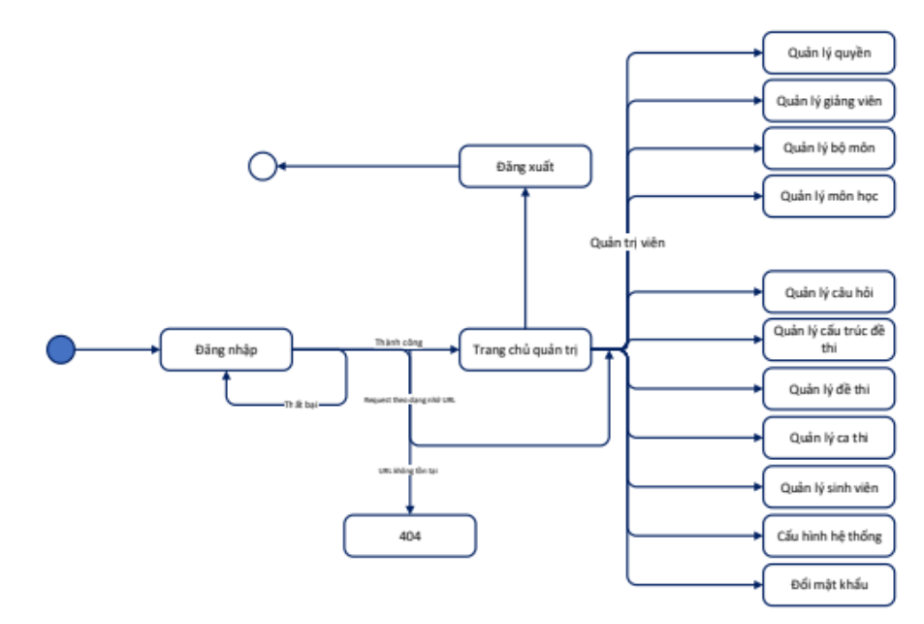

Hình ảnh 2.1: Luồng màn hình tổng quan của giảng viên và quản trị viên

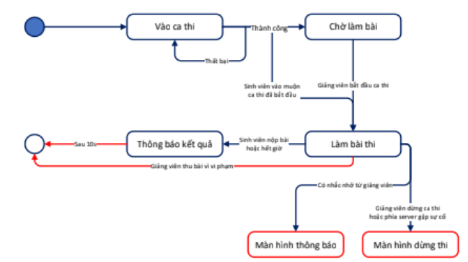

Hình ảnh 2.2: Luồng màn hình của sinh viên

## Phỏng vấn

|  |  |
| --- | --- |
| Người phỏng vấn 1: Vũ Nguyễn Mai Linh  Người phỏng vấn 2: Nguyễn Vân Anh  Người được phỏng vấn: **Thầy Dương Hữu Thành – Giảng viên Khoa CNTT.**  Thời gian diễn ra: 19 giờ, ngày 22/07/2022 | |
| **Câu hỏi của nhóm** | **Câu trả lời của thầy** |
| Các chức năng mà giảng viên sử dụng trên hệ thống lúc diễn ra kì thi? | Giảng viên thường sẽ có các chức năng như: tạo đề thi, nhập đề thi từ ngân hàng câu hỏi, xem bảng tổng kết điểm thi của sinh viên, ... |
| Quá trình tổ chức thi từ lúc tạo đề đến lúc nhận điểm diễn ra như thế nào? | Thông thường thầy sẽ tạo kỳ thi trên LMS và thông báo với sinh viên trước 1 tuần. Gần đến ngày thi thầy sẽ upload đề thi, nhưng sẽ để ẩn đi và cho tới giờ thi thì đề mới được mở.  Về điểm thi hệ thống sẽ tự động chấm và thống kê hết về cho giảng viên, sẽ có 1 bảng tóm tắt mà thầy có thể coi điểm của các bạn, bạn nào làm sai hay đúng như thế nào nó sẽ hiện lên trên đó hết. |
| Format đề trắc nghiệm được tổ chức như thế nào khi thầy ra đề thi trực tuyến trên LMS | Thì format đề thầy thường dùng nhất là dạng aiken format. Và khi thầy tổ chức kỳ thi trên LMS thì thầy sẽ tự import đề vào kỳ thi luôn. |
| 3.1 Đối với cái đề thi theo dạng aiken thầy vừa nói, thì làm sao để giảng viên có thể trình bày câu hỏi có hình ảnh? | Hiện tại hệ thống vẫn chưa thể xử lý được các câu hỏi có hình ảnh khi mà tổ chức đề theo dạng aiken này, nên thầy sẽ phải tự chỉnh tay sau khi upload đề lên hệ thống đối với các câu hỏi có hình ảnh. |
| Thầy có mong muốn tính năng nào mới trên hệ thống hay không? | Tính năng mới thầy mong muốn có thể kể đến một số tính năng như sau:   * Khi SV vào thi, hệ thống có thể làm sao đó ngăn SV không được chuyển tabs, chia đôi màn hình, hay là share màn hình cho bên khác làm bài giúp mình. * Tốt hơn nữa thì nên có một hệ thống có thể giám sát màn hình làm bài của SV để hạn chế gian lận. * Có tính năng chặn SV copy và paste câu hỏi, câu trả lời để search google. |

### Kết quả đạt được

- Biết được những chức năng phía giảng viên sử dụng trong kì thi.

- Biết được cách tạo đề thi tự động thông qua việc tải lên tập tin có định dạng aiken, hệ thống dựa vào định dạng file này mà tạo ra các câu hỏi của đề thi.

- Biết được hướng cải tiến cho hệ thống.

### Dạng file aiken format (phần mở rộng)

File câu hỏi được lưu dưới dạng tenFile.txt, tên file không được có dấu cách và ký tự đặc biệt (bao gồm dấu câu tiếng Việt).

**Soạn thảo đề thi chuẩn định dạng Aiken:**

|  |
| --- |
| Nội dung câu hỏi 1  A. Đáp án 1  B. Đáp án 2  C. Đáp án 3  D. Đáp án 4  E. Đáp án 5 (nếu có)  ANSWER: B  Nội dung câu hỏi 2  A. Đáp án 1  B. Đáp án 2  C. Đáp án 3  D. Đáp án 4  ANSWER: D  *(Tương tự làm cho các câu hỏi còn lại)* |

Hình ảnh 2.3: Mô tả định dạng file aiken format

**Lưu ý:**

* Các ký tự A, B, C, D và chữ ANSWER phải được viết HOA.
* Dấu “**:**” được gắn liền phía sau chữ ANSWER.
* Các phần tô vàng cần chú ý nhập đúng để đề thi được đọc theo chuẩn định dạng.

## Sơ đồ phân rã chức năng

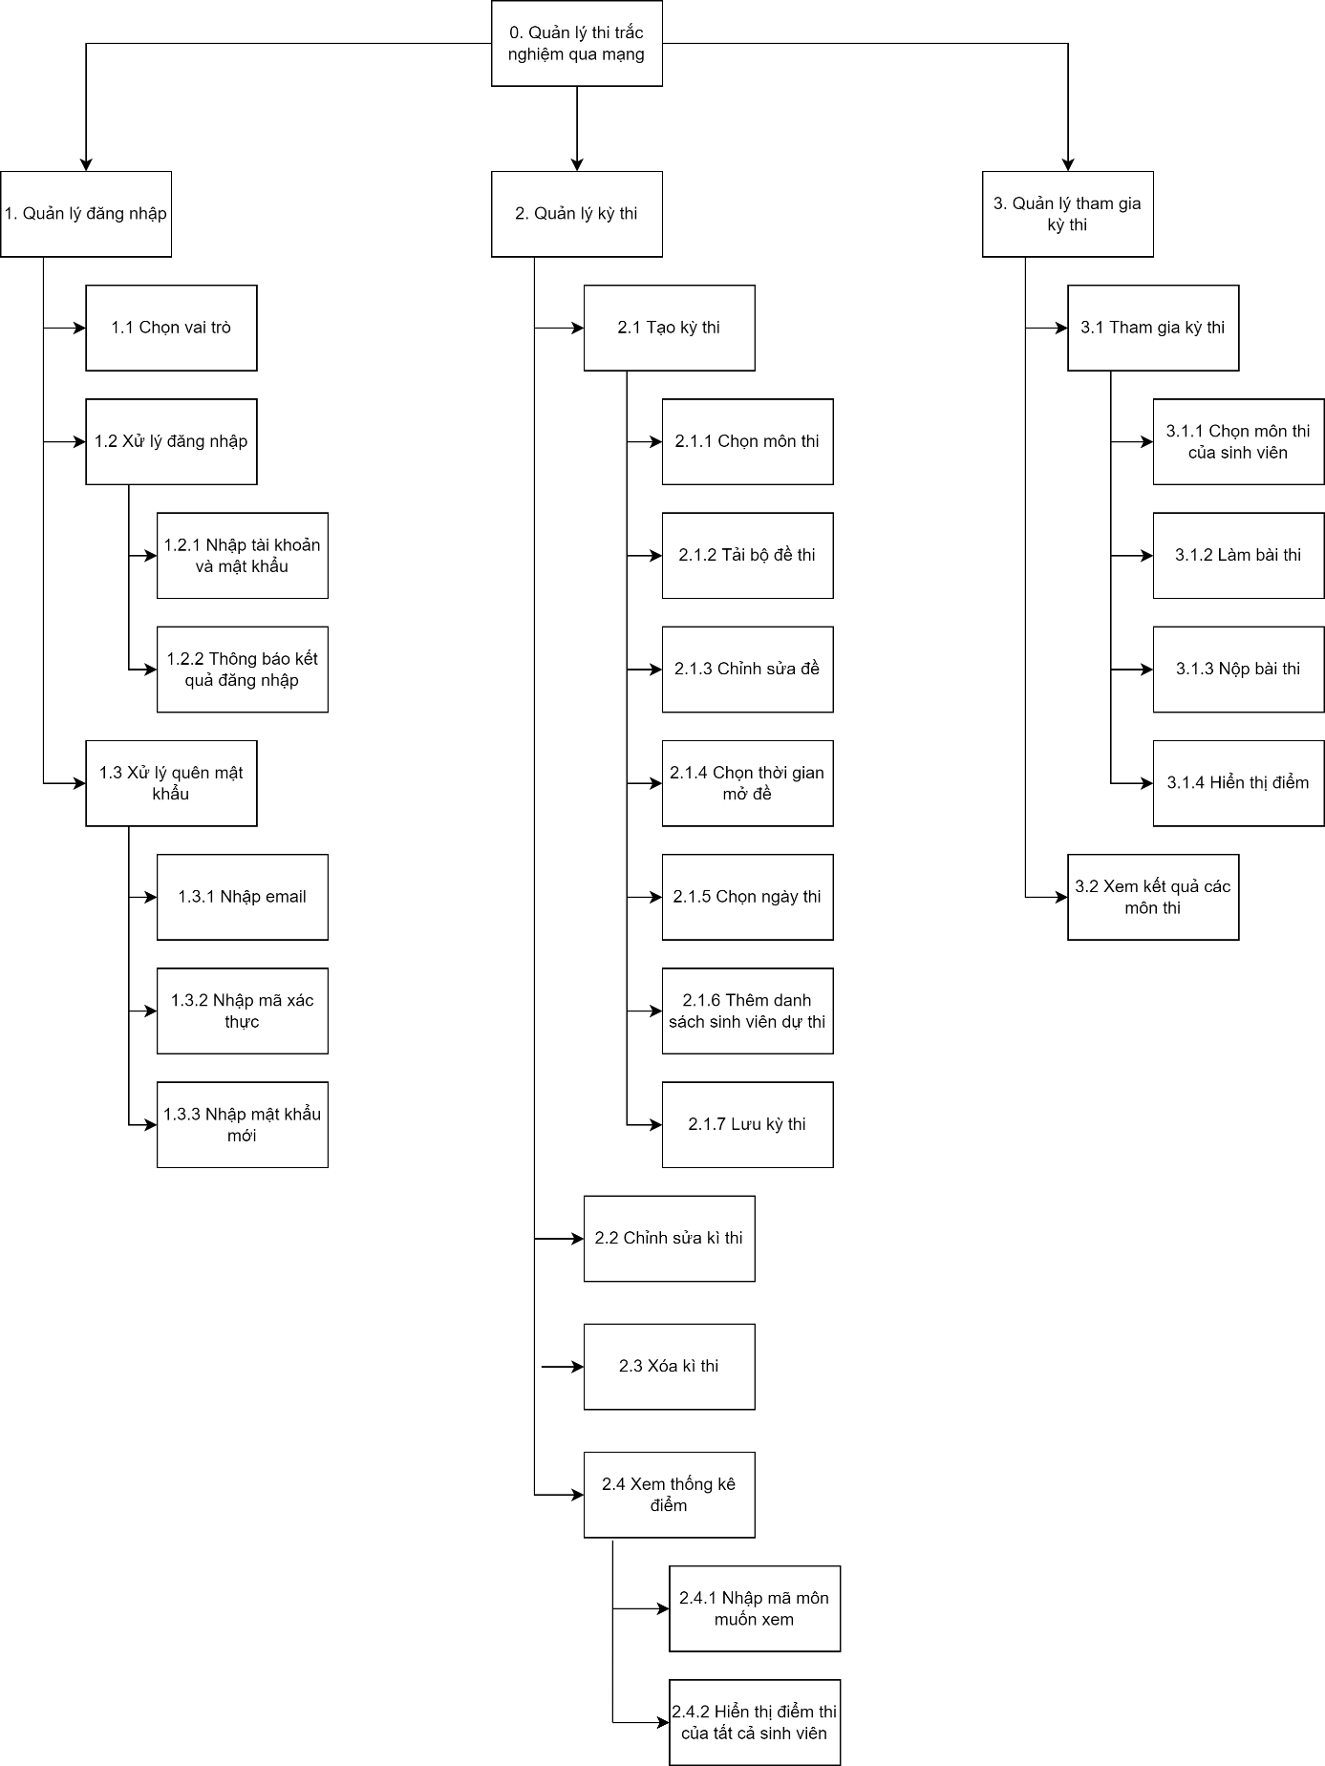

Hình ảnh 2.4: Sơ đồ phân rã chức năng

# Phân tích hệ thống

## Mô tả thành phần dữ liệu

Hệ thống gồm 2 phân loại người dùng là quản trị viên và sinh viên. Cả hai loại người dùng đều có chung các thuộc tính ID, mật khẩu đăng nhập, họ, tên, giới tính, năm sinh, địa chỉ email. Quản trị viên có thêm chức vụ. Sinh viên có thêm thông tin về khóa học và ngành học.

Môn thi có các thuộc tính là mã môn thi, tên môn thi, thời gian diễn ra kì thi, thời gian mở tất cả các đề.

Sinh viên tham gia có thể tham gia một môn thi nhiều lần (trong trường hợp thi lại môn thi đó), ở mỗi lần thi lưu thêm thông tin về thời điểm tham gia kì thi, điều kiện dự thi và kết quả thi.

Câu hỏi có nhiều phương án trả lời dưới dạng trắc nghiệm, mỗi câu hỏi đều có mã câu hỏi, nội dung câu hỏi, 4 phương án trả lời dưới dạng trắc nghiệm và đáp án đúng. Một câu hỏi có thể thuộc nhiều đề thi.

Mỗi đề thi gồm mã đề thi, số lượng câu hỏi. Mỗi đề thi có nhiều câu hỏi, danh sách câu hỏi được chọn lọc ngẫu nhiên từ bộ câu hỏi.

Môn thi trong hệ thống được tạo và quản lý bởi giảng viên. Mỗi môn thi sẽ bao gồm mã môn thi, tên môn thi. Một môn thi có thể bao gồm một hoặc nhiều đề thi, một đề thi chỉ thuộc một và chỉ một môn thi.

Đề thi có các thuộc tính gồm mã đề thi, tên đề thi, thời gian làm bài. Một môn thi có nhiều đề thi, một đề thi chỉ thuộc một môn thi.

Câu hỏi có các thuộc tính gồm mã câu hỏi, nội dung câu hỏi, phương án A, B, C, D và đáp án đúng. Một câu hỏi có thể thuộc nhiều đề thi, một đề thi có thể có nhiều câu hỏi.

Bài làm của sinh viên có các thuộc tính gồm mã bài làm, mã số sinh viên, mã đề thi, tổng điểm.

Chi tiết bài làm gồm các thuộc tính mã bài làm, mã câu hỏi, câu trả lời của sinh viên, điểm số của câu hỏi đó.

## Bảng mô tả cơ sở dữ liệu

* Bảng NguoiDung

|  |  |  |  |
| --- | --- | --- | --- |
| **Tên** | **Diễn giải** | **Kiểu dữ liệu** | **Loại khóa** |
| ID | Mã số đăng nhập | VARCHAR(10) | Khóa chính |
| Mật khẩu | Mật khẩu đăng nhập | TEXT |  |
| Ho | Họ người dùng | NCHAR(30) |  |
| Ten | Tên người dùng | NCHAR(15) |  |
| NamSinh | Năm sinh | DATE |  |
| GioiTinh | Giới tính | VARCHAR(5) |  |
| Email | Địa chỉ email | TEXT |  |

* Bảng QuanTriVien

|  |  |  |  |
| --- | --- | --- | --- |
| **Tên** | **Diễn giải** | **Kiểu dữ liệu** | **Loại khóa** |
| #ID_QuanTriVien | Mã số quản trị viên | VARCHAR(10) | Khóa chính, khóa ngoại |
| ChucVu | Chức vụ | TEXT |  |

* Bảng SinhVien

|  |  |  |  |
| --- | --- | --- | --- |
| **Tên** | **Diễn giải** | **Kiểu dữ liệu** | **Loại khóa** |
| #ID_SinhVien | Mã số sinh viên | VARCHAR(10) | Khóa chính, khóa ngoại |
| KhoaHoc | Khóa học | TEXT |  |
| NganhHoc | Ngành học | TEXT |  |

* Bảng MonThi

|  |  |  |  |
| --- | --- | --- | --- |
| **Tên** | **Diễn giải** | **Kiểu dữ liệu** | **Loại khóa** |
| MaMonThi | Mã môn thi | VARCHAR(10) | Khóa chính |
| TenMonThi | Tên môn thi | TEXT |  |
| ThoiGianThi | Thời gian diễn ra kì thi | DATE |  |
| ThoiGianMoDe | Thời gian mở khóa tất cả đề thi | DATE |  |
| ID_QuanTriVien | Mã số quản trị viên tạo ra kì thi | VARCHAR(10) | Khóa ngoại |

* Bảng SinhVienThamGiaMonThi

|  |  |  |  |  |
| --- | --- | --- | --- | --- |
| **Tên** | **Diễn giải** | **Kiểu dữ liệu** | **Miền giá trị** | **Loại khóa** |
| ID_SinhVien | Mã số sinh viên | VARCHAR(10) |  | Khóa chính, khóa ngoại |
| MaMonThi | Mã môn thi | VARCHAR(10) |  | Khóa chính, khóa ngoại |
| ThoiDiemThamGia | Thời điểm tham gia kì thi | DATE |  | Khóa chính |
| DieuKienDuThi | Điều kiện dự thi | BIT | {0, 1} |  |
| KetQuaThi | Kết quả kì thi | TEXT | {Đậu, rớt} |  |

* Bảng DeThi

|  |  |  |  |  |
| --- | --- | --- | --- | --- |
| **Tên** | **Diễn giải** | **Kiểu dữ liệu** | **Miền giá trị** | **Loại khóa** |
| MaDeThi | Mã đề thi | VARCHAR(10) |  | Khóa chính |
| TenDeThi | Tên đề thi | TEXT |  |  |
| ThoiGianLamBai | Thời gian làm bài (phút) | NUMERIC |  |  |
| SoLuongCauHoi | Số lượng câu hỏi | NUMERIC |  |  |
| MaMonThi | Mã môn thi | VARCHAR(10) |  | Khóa ngoại |

* Bảng CauHoi

|  |  |  |  |  |
| --- | --- | --- | --- | --- |
| **Tên** | **Diễn giải** | **Kiểu dữ liệu** | **Miền giá trị** | **Loại khóa** |
| MaCauHoi | Mã câu hỏi | VARCHAR(10) |  | Khóa chính |
| NoiDung | Nội dung câu hỏi | TEXT |  |  |
| PhuongAnA | Phương án A | TEXT |  |  |
| PhuongAnB | Phương án B | TEXT |  |  |
| PhuongAnC | Phương án C | TEXT |  |  |
| PhuongAnD | Phương án D | TEXT |  |  |
| DapAnDung | Đáp án A, B, C, D | VARCHAR(1) | {A, B, C, D} |  |

* Bảng CauHoiThuocDeThi

|  |  |  |  |  |
| --- | --- | --- | --- | --- |
| **Tên** | **Diễn giải** | **Kiểu dữ liệu** | **Miền giá trị** | **Loại khóa** |
| MaCauHoi | Mã câu hỏi | VARCHAR(10) |  | Khóa chính, khóa ngoại |
| MaDeThi | Mã đề thi | VARCHAR(10) |  | Khóa chính, khóa ngoại |

* Bảng BaiLam

|  |  |  |  |  |
| --- | --- | --- | --- | --- |
| **Tên** | **Diễn giải** | **Kiểu dữ liệu** | **Miền giá trị** | **Loại khóa** |
| MaBaiLam | Mã bài làm | VARCHAR(10) |  | Khóa chính |
| MaDeThi | Mã đề thi | TEXT |  | Khóa ngoại |
| ID_SinhVien | Mã số sinh viên | VARCHAR(10) |  | Khóa ngoại |
| TongDiem | Tổng điểm của bài làm | NUMERIC | [0, 10] |  |

* Bảng ChiTietBaiLam

|  |  |  |  |  |
| --- | --- | --- | --- | --- |
| **Tên** | **Diễn giải** | **Kiểu dữ liệu** | **Miền giá trị** | **Loại khóa** |
| MaBaiLam | Mã bài làm | VARCHAR(10) |  | Khóa chính, khóa ngoại |
| MaCauHoi | Mã câu hỏi | VARCHAR(10) |  | Khóa chính, khóa ngoại |
| TraLoi | Câu trả lời | VARCHAR(1) | {A, B, C, D} |  |
| Diem | Điểm số (0/1) | NUMERIC | {0, 1} |  |

## Sơ đồ thực thể kết hợp ERD

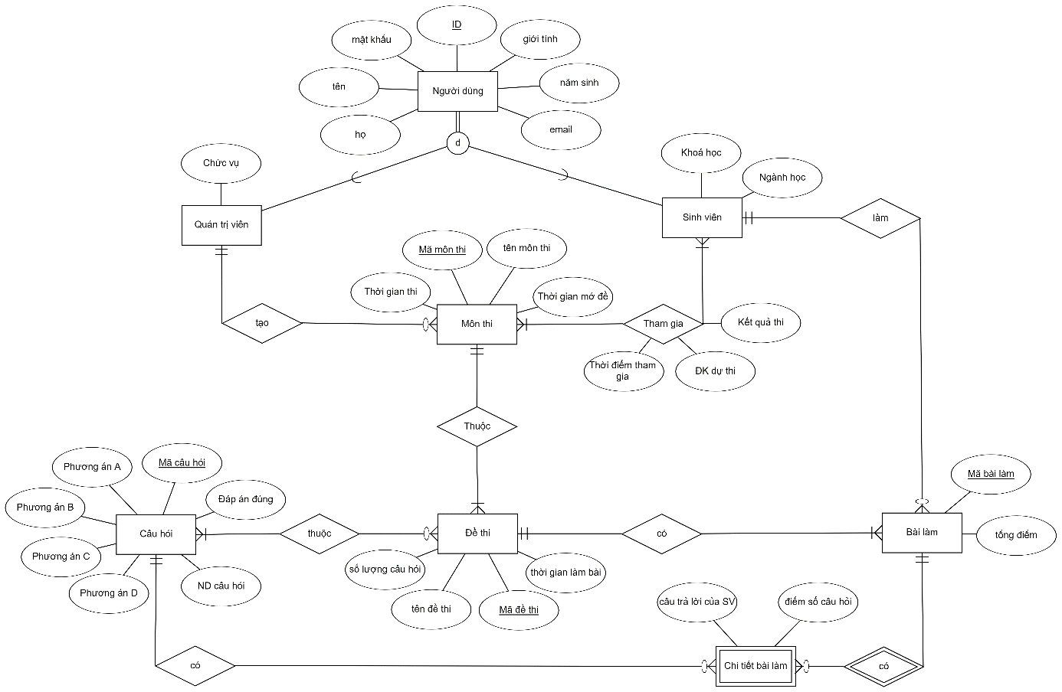

Hình ảnh 3.1: Sơ đồ thực thể kết hợp (ERD)

## Mô hình dữ liệu quan hệ

* NgườiDùng(ID, MatKhau, Ho, Ten, GioiTinh, NamSinh, Email)
* QuảnTrịViên (#ID_QuanTriVien, ChucVu)
* SinhViên (#ID_SinhVien, KhoaHoc, NganhHoc)
* MônThi (MaMonThi, TenMonThi, ThoiGianThi, ThoiGianMoDe, #ID_QuanTriVien)
* QuảnTrịViênTạoMônThi (#MaMonThi, #ID_QuanTriVien)
* SinhViênThamGiaMônThi(#ID_SinhVien, #MaMonThi, ThoiDiemThamGia, DieuKienDuThi, KetQuaThi)
* ĐềThi (MaDeThi, ThoiGianLamBai, SoLuongCauHoi, TenDeThi, #MaMonThi)
* CâuHỏi (MaCauHoi, NoiDung, PhuongAnA, PhuongAnB, PhuongAnC, PhuongAnD, DapAnDung)
* CâuHỏiThuộcĐềThi(#MaCauHoi, #MaDeThi)
* BàiLàm (MaBaiLam, #ID_SinhVien, #MaDeThi, TongDiem)
* ChiTiếtBàiLàm (#MaBaiLam, #MaCauHoi , TraLoi, Diem)

## Sơ đồ mức ngữ cảnh

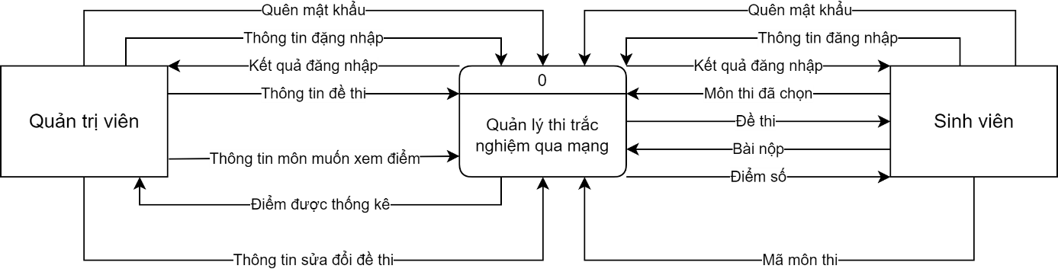

Hình ảnh 3.2: Sơ đồ mức ngữ cảnh

## Sơ đồ DFD mức đỉnh (mức 0)

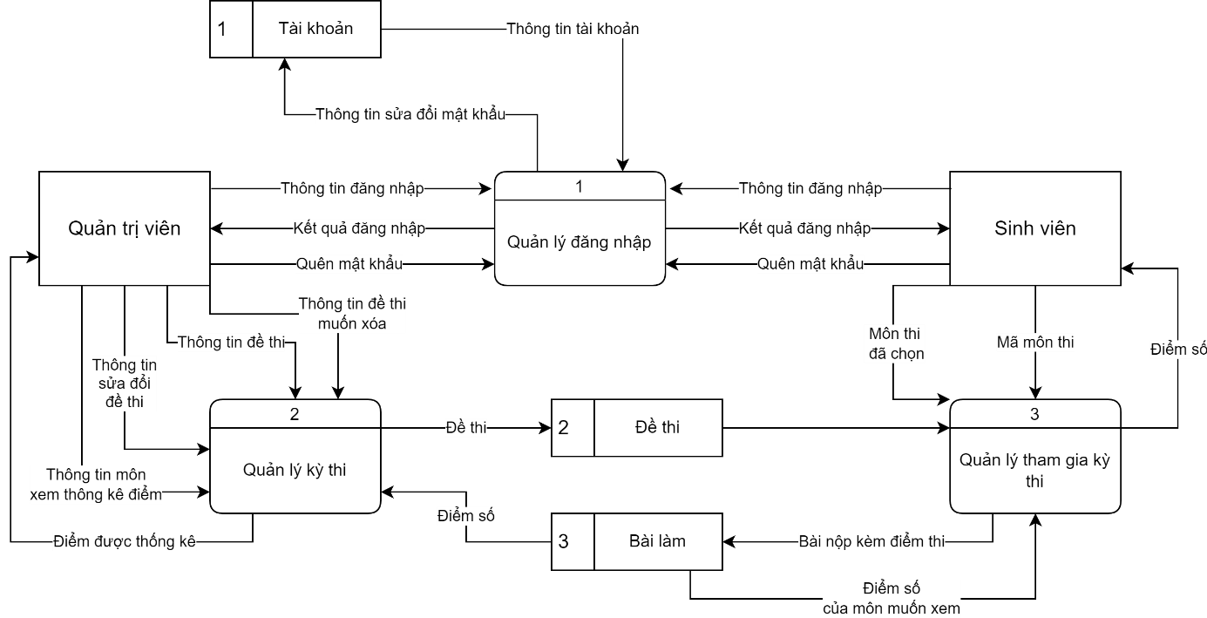

Hình ảnh 3.3: Sơ đồ mức đỉnh (mức 0)

## Sơ đồ DFD mức 1

### Sơ đồ DFD mức 1 chức năng quản lý kì thi của quản trị viên:

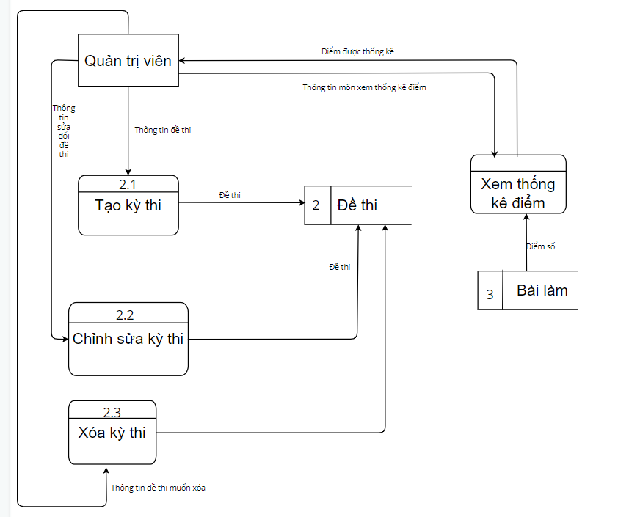

Hình ảnh 3.4: Sơ đồ DFD mức 1 chức năng quản lý kì thi

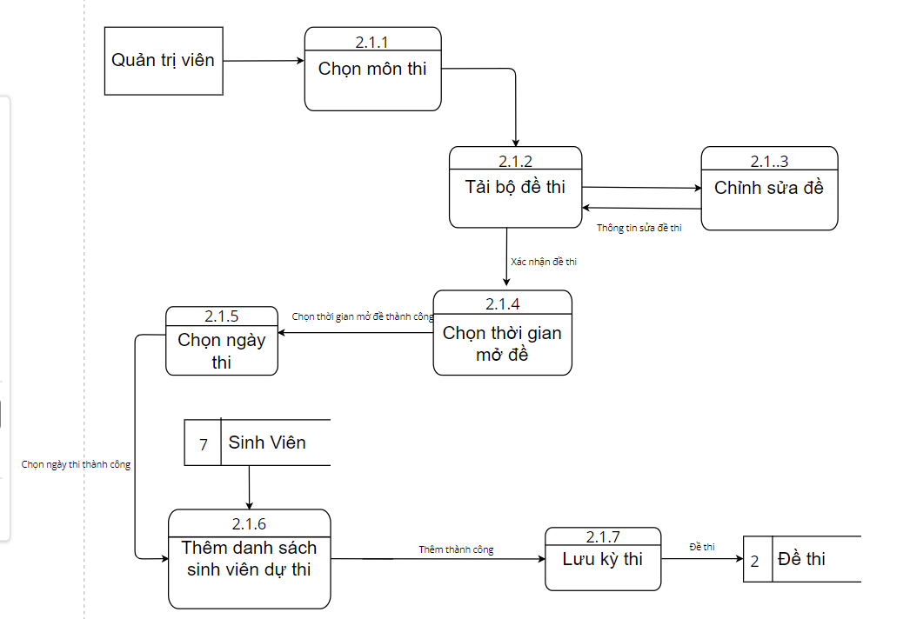

Hình ảnh 3.5: Sơ đồ DFD chức năng tạo kì thi

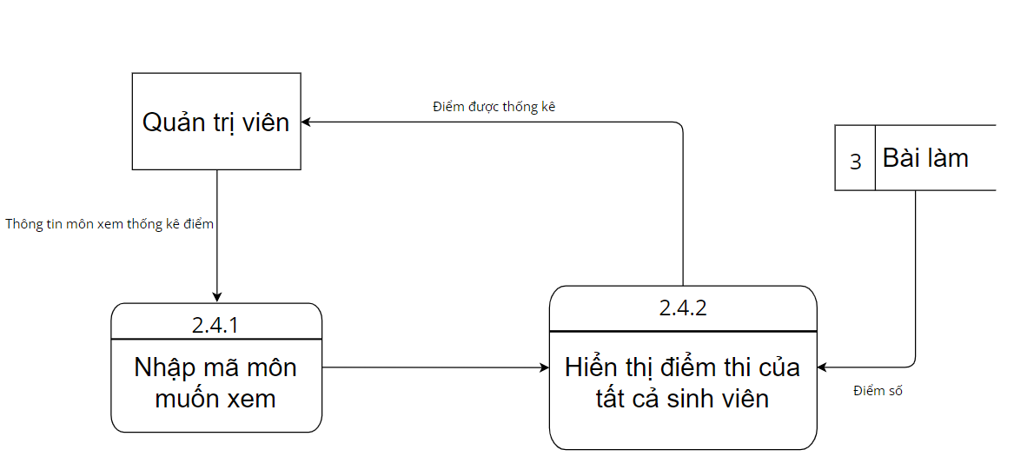

Hình ảnh 3.6: Sơ đồ DFD chức năng xem thống kê điểm

### Sơ đồ DFD mức 1 chức năng quản lý tham gia kì thi của sinh viên:

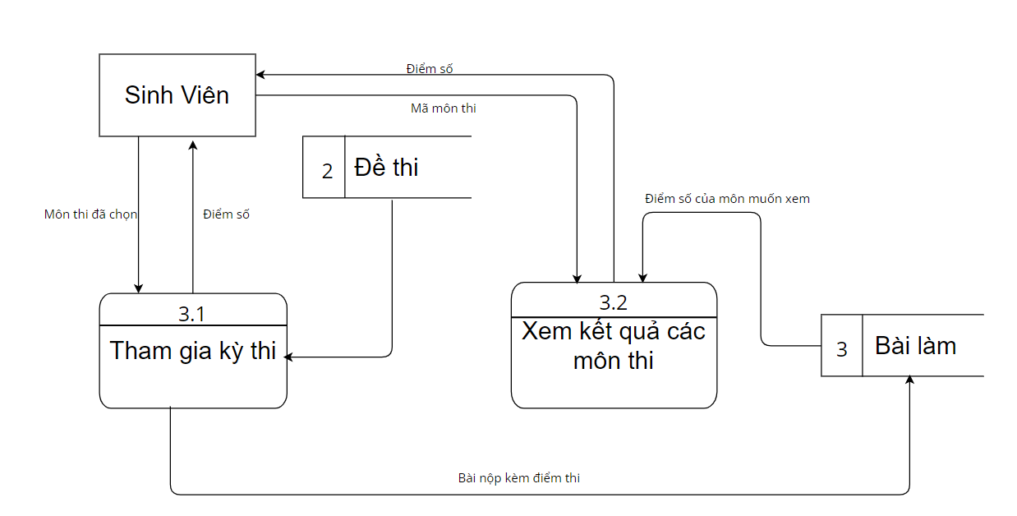

Hình ảnh 3.7: Sơ đồ DFD mức 1 chức năng quản lý tham gia kì thi

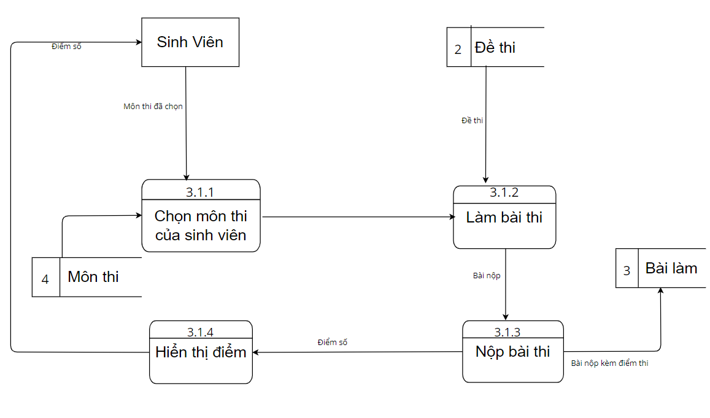

Hình ảnh 3.8: Sơ đồ DFD chức năng tham gia kì thi

# Thiết kế giao diện

## Giao diện đăng nhập

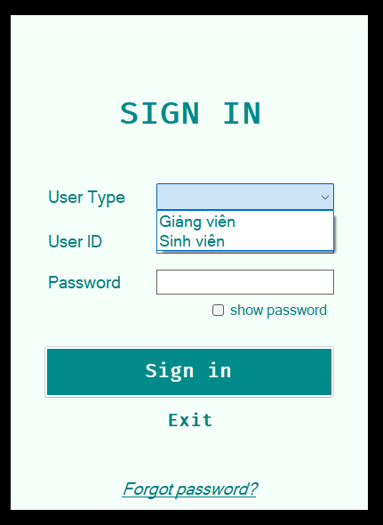

Hình ảnh 4.1: Giao diện đăng nhập

## Giao diện phía quản trị viên

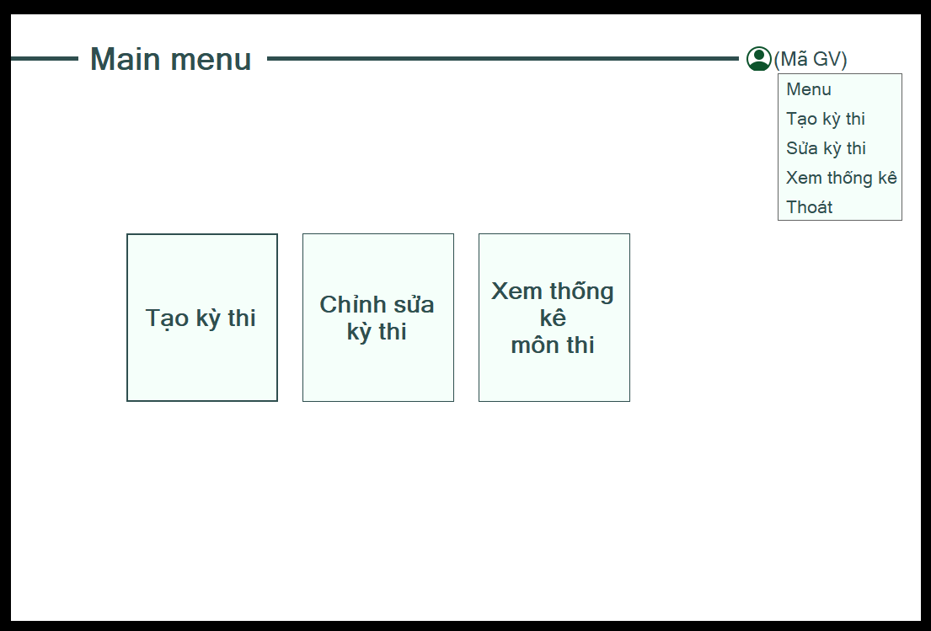

Hình ảnh 4.2: Giao diện các chức năng chính phía quản trị viên

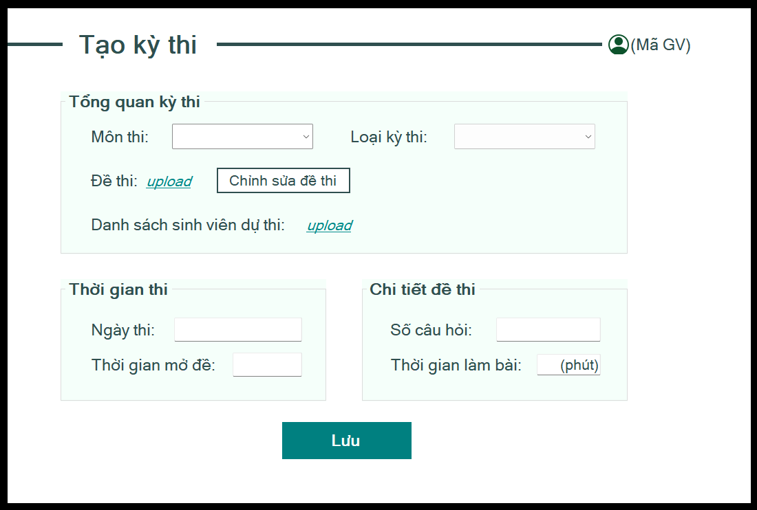

Hình ảnh 4.3: Giao diện chức năng tạo kì thi

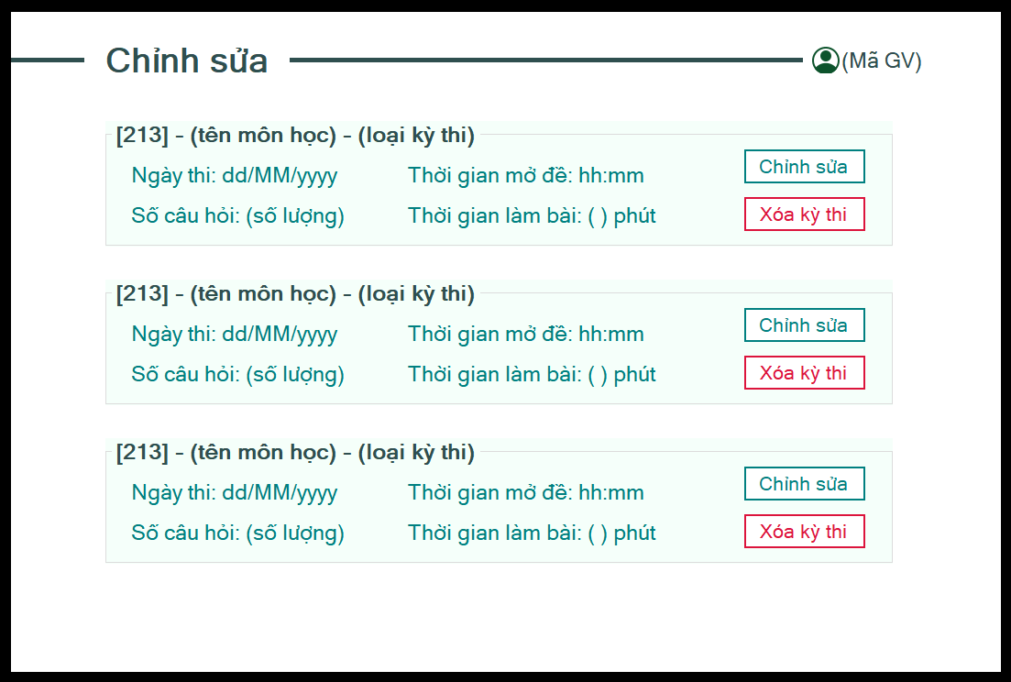

Hình ảnh 4.4: Giao diện chức năng chỉnh sửa, xóa kì thi

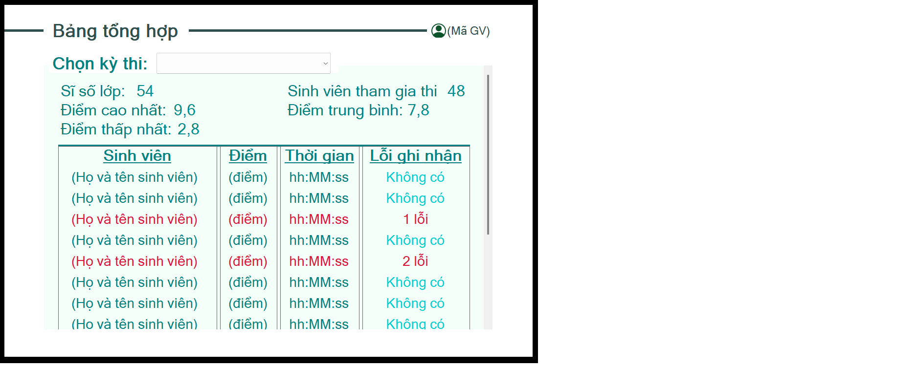

Hình ảnh 4.5: Giao diện xem thống kê điểm phía quản trị viên

## Giao diện phía sinh viên

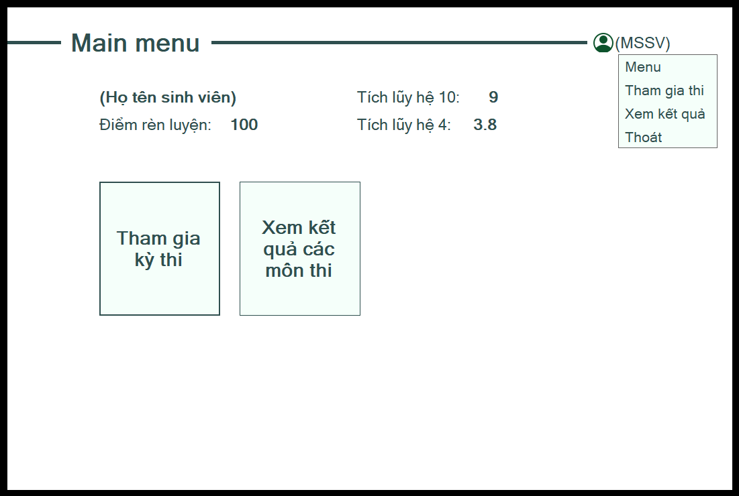

Hình ảnh 4.6: Giao diện các chức năng chính phía sinh viên

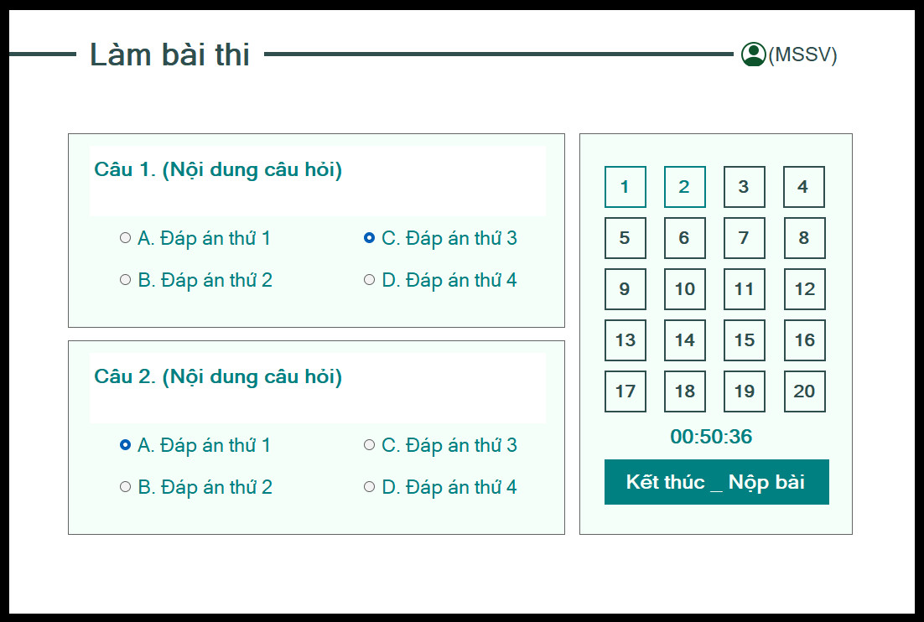

Hình ảnh 4.7: Giao diện làm bài thi của sinh viên

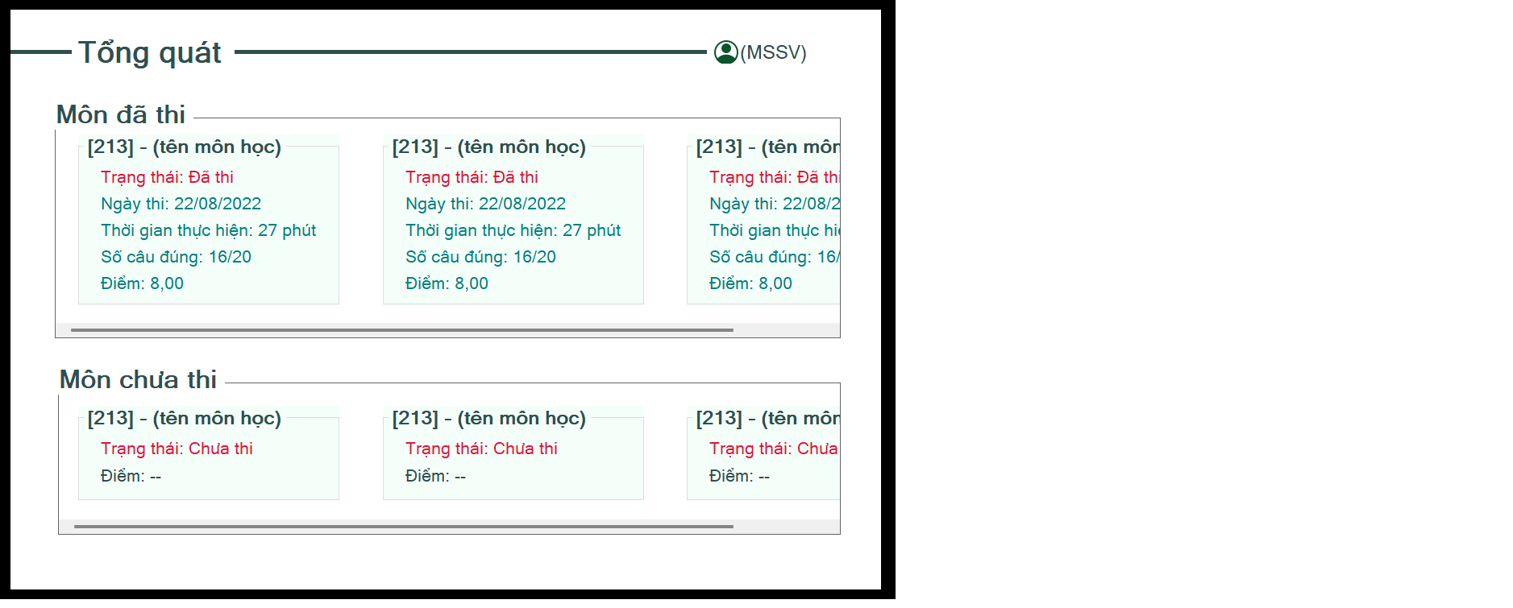

Hình ảnh 4.8: Giao diện xem điểm thi của sinh viên

# TÀI LIỆU THAM KHẢO

[1] [LMS - Trường Đại học Mở Thành phố Hồ Chí Minh (ou.edu.vn)](https://lms.ou.edu.vn/)

[2] Hệ thống tiện ích sinh viên OU - <https://tienichsv.ou.edu.vn>

[3] – XÂY DỰNG HỆ THỐNG QUẢN LÝ VÀ TỔ CHỨC THI TRẮC NGHIỆM TRÊN MÁY TÍNH - Ngô Công Thắng, Đỗ Thị Nhâm. Khoa Công nghệ thông tin, Học viện Nông nghiệp Việt Nam.